МІНІСТЕРСТВО ОСВІТИ ТА НАУКИ УКРАЇНИ
НАЦІОНАЛЬНИЙ ТЕХНІЧНИЙ УНІВЕРСИТЕТ УКРАЇНИ
«КИЇВСЬКИЙ ПОЛІТЕХНІЧНИЙ ІНСТИТУТ ІМЕНІ ІГОРЯ СІКОРСЬКОГО»
ФАКУЛЬТЕТ ІНФОРМАТИКИ ТА ОБЧИСЛЮВАЛЬНОЇ ТЕХНІКИ
КАФЕДРА ОБЧИСЛЮВАЛЬНОЇ ТЕХНІКИ

Лабораторна робота №5
з дисципліни «Об'єктно-орієнтоване програмування»
на тему «Розробка багатовіконного інтерфейсу користувача для графічного редактора об’єктів»

Виконав:
студент групи ІМ-51
Драшпуль О.В.

Перевірив:
Рекечинський Д.О

Київ 2026
1. Мета роботи
Отримати вміння та навички програмувати багатовіконний інтерфейс програми на C++ в об’єктно-орієнтованому стилі.
2. Завдання та варіант
Варіант №13 (Студенти з непарним номером програмують глобальний/статичний об'єкт класу MyEditor у вигляді Singleton Меєрса).
- Створити у середовищі MS Visual Studio C++ проєкт Desktop Application з ім’ям Lab5.
- Реалізувати головний клас графічного редактора MyEditor як Singleton Меєрса.
- Створити незалежний модуль my_table (my_table.h, my_table.cpp, my_table.rc), який реалізує клас MyTable для відображення списку геометричних об’єктів у немодальному діалоговому вікні (з вертикальним скролінгом та 5 стовпчиками: Назва, x1, y1, x2, y2).
- Забезпечити автоматичне оновлення таблиці при додаванні нового об’єкта (WM_LBUTTONUP викликає MyTable::Add()).
- Забезпечити збереження інформації про додані об'єкти у текстовий файл у поточній директорії (поля відокремлюються символами табуляції \t).
- Автоматично закривати немодальне вікно таблиці при виході з програми.
3. Схема успадкування класів (Діаграма класів)
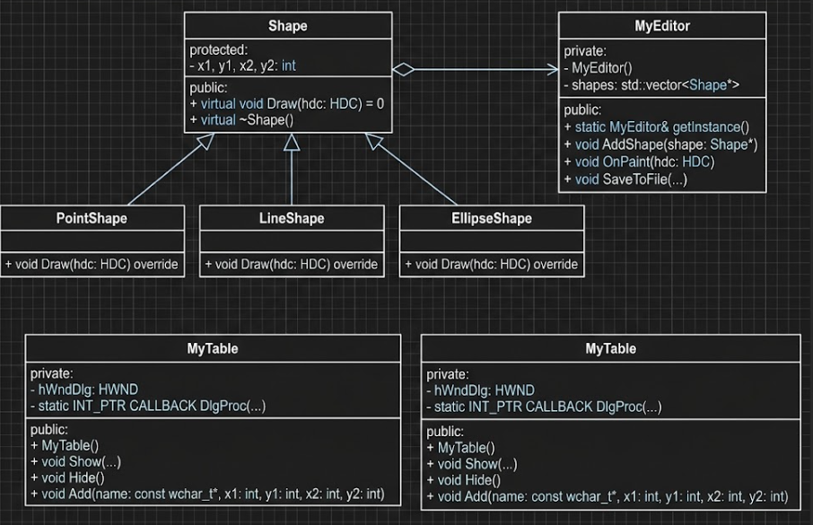
Модульна архітектура:
- MyEditor (Singleton Меєрса) — керує масивом об’єктів Shape*, малюванням та збереженням у файл.
- MyTable — незалежний модуль немодального діалогового вікна таблиці (не залежить від MyEditor та інших модулів проєкту).
4. Вихідний текст коду за модулями
4.1. Реалізація Singleton Меєрса (my_editor.h / my_editor.cpp)
my_editor.h
C++
#ifndef MY_EDITOR_H
#define MY_EDITOR_H

#include <windows.h>
#include <vector>
#include <fstream>
#include "shape.h"

class MyEditor
{
private:
std::vector<Shape*> shapes;
MyEditor() {} // Приватний конструктор
MyEditor(const MyEditor&) = delete; // Заборона копіювання
MyEditor& operator=(const MyEditor&) = delete; // Заборона присвоєння

public:
// Singleton Меєрса
static MyEditor& getInstance()
{
static MyEditor instance;
return instance;
}

~MyEditor();

void AddShape(Shape* shape);
void OnPaint(HDC hdc);
void SaveToFile(const char* filename, const char* name, int x1, int y1, int x2, int y2);
const std::vector<Shape*>& GetShapes() const { return shapes; }
};

#endif
my_editor.cpp
C++
#include "my_editor.h"
#include <cstdio>

MyEditor::~MyEditor()
{
for (auto shape : shapes)
{
delete shape;
}
shapes.clear();
}

void MyEditor::AddShape(Shape* shape)
{
shapes.push_back(shape);
}

void MyEditor::OnPaint(HDC hdc)
{
for (auto shape : shapes)
{
if (shape) shape->Draw(hdc);
}
}

void MyEditor::SaveToFile(const char* filename, const char* name, int x1, int y1, int x2, int y2)
{
FILE* fout = nullptr;
fopen_s(&fout, filename, "at"); // Додавання рядка у кінець файлу
if (fout)
{
fprintf(fout, "%s\t%d\t%d\t%d\t%d\n", name, x1, y1, x2, y2);
fclose(fout);
}
}
4.2. Модуль вікна таблиці (my_table.h / my_table.cpp)
my_table.h
C++
#ifndef MY_TABLE_H
#define MY_TABLE_H

#include <windows.h>

class MyTable
{
private:
HWND hWndDlg;
static INT_PTR CALLBACK DlgProc(HWND hDlg, UINT message, WPARAM wParam, LPARAM lParam);

public:
MyTable();
~MyTable();

void Show(HWND hWndParent, HINSTANCE hInst, int resourceId);
void Hide();
void Add(const wchar_t* name, int x1, int y1, int x2, int y2);
HWND GetHWND() const { return hWndDlg; }
};

#endif
my_table.cpp
C++
#include "my_table.h"
#include <wchar.h>
#include <stdio.h>

static MyTable* g_pTable = nullptr;

MyTable::MyTable() : hWndDlg(NULL)
{
g_pTable = this;
}

MyTable::~MyTable()
{
Hide();
}

void MyTable::Show(HWND hWndParent, HINSTANCE hInst, int resourceId)
{
if (!hWndDlg)
{
hWndDlg = CreateDialog(hInst, MAKEINTRESOURCE(resourceId), hWndParent, DlgProc);
ShowWindow(hWndDlg, SW_SHOW);
}
else
{
SetFocus(hWndDlg);
}
}

void MyTable::Hide()
{
if (hWndDlg)
{
DestroyWindow(hWndDlg);
hWndDlg = NULL;
}
}

void MyTable::Add(const wchar_t* name, int x1, int y1, int x2, int y2)
{
if (!hWndDlg) return;

HWND hList = GetDlgItem(hWndDlg, 1001); // ID елемента ListBox / ListView у ресурсному файлі
if (hList)
{
wchar_t row[256];
swprintf_s(row, 256, L"%s\t%d\t%d\t%d\t%d", name, x1, y1, x2, y2);
SendMessage(hList, LB_ADDSTRING, 0, (LPARAM)row);
}
}

INT_PTR CALLBACK MyTable::DlgProc(HWND hDlg, UINT message, WPARAM wParam, LPARAM lParam)
{
switch (message)
{
case WM_INITDIALOG:
return TRUE;

case WM_COMMAND:
if (LOWORD(wParam) == IDCANCEL || LOWORD(wParam) == IDOK)
{
if (g_pTable) g_pTable->Hide();
return TRUE;
}
break;

case WM_SYSCOMMAND:
if (wParam == SC_CLOSE)
{
if (g_pTable) g_pTable->Hide();
return TRUE;
}
break;

case WM_DESTROY:
if (g_pTable) g_pTable->Hide();
break;
}
return FALSE;
}
4.3. Головний модуль (Lab5.cpp)
C++
#include "framework.h"
#include "Lab5.h"
#include "my_editor.h"
#include "my_table.h"
#include "point.h"
#include "line.h"
#include "ellipse.h"

HINSTANCE hInst;
MyTable g_TableWindow;
int g_CurrentShapeType = 1; // 1: Point, 2: Line, 3: Ellipse
POINT ptStart, ptEnd;
bool g_isDrawing = false;

LRESULT CALLBACK WndProc(HWND, UINT, WPARAM, LPARAM);

int WINAPI WinMain(HINSTANCE hInstance, HINSTANCE hPrevInstance, LPSTR lpCmdLine, int nCmdShow)
{
hInst = hInstance;
// Реєстрація класу вікна та створення головного вікна...
// ...Стандартний цикл повідомлень WinMain...
return 0;
}

LRESULT CALLBACK WndProc(HWND hWnd, UINT message, WPARAM wParam, LPARAM lParam)
{
switch (message)
{
case WM_COMMAND:
{
int wmId = LOWORD(wParam);
switch (wmId)
{
case IDM_OPEN_TABLE: // Пункт меню для відкриття вікна таблиці
g_TableWindow.Show(hWnd, hInst, IDD_DIALOG1);
break;
case IDM_EXIT:
DestroyWindow(hWnd);
break;
default:
return DefWindowProc(hWnd, message, wParam, lParam);
}
}
break;

case WM_LBUTTONDOWN:
ptStart.x = LOWORD(lParam);
ptStart.y = HIWORD(lParam);
g_isDrawing = true;
break;

case WM_LBUTTONUP:
if (g_isDrawing)
{
ptEnd.x = LOWORD(lParam);
ptEnd.y = HIWORD(lParam);
g_isDrawing = false;

Shape* pShape = nullptr;
const wchar_t* shapeName = L"";
const char* shapeNameA = "";

if (g_CurrentShapeType == 1) {
pShape = new PointShape(ptStart.x, ptStart.y);
shapeName = L"Точка"; shapeNameA = "Точка";
} else if (g_CurrentShapeType == 2) {
pShape = new LineShape(ptStart.x, ptStart.y, ptEnd.x, ptEnd.y);
shapeName = L"Лінія"; shapeNameA = "Лінія";
} else if (g_CurrentShapeType == 3) {
pShape = new EllipseShape(ptStart.x, ptStart.y, ptEnd.x, ptEnd.y);
shapeName = L"Еліпс"; shapeNameA = "Еліпс";
}

if (pShape)
{
// 1. Додавання в MyEditor (Singleton Меєрса)
MyEditor::getInstance().AddShape(pShape);

// 2. Автоматичне додавання рядка у вікно таблиці
g_TableWindow.Add(shapeName, ptStart.x, ptStart.y, ptEnd.x, ptEnd.y);

// 3. Запис об'єкта у текстовий файл
MyEditor::getInstance().SaveToFile("objects.txt", shapeNameA, ptStart.x, ptStart.y, ptEnd.x, ptEnd.y);

InvalidateRect(hWnd, NULL, TRUE);
}
}
break;

case WM_PAINT:
{
PAINTSTRUCT ps;
HDC hdc = BeginPaint(hWnd, &ps);
MyEditor::getInstance().OnPaint(hdc);
EndPaint(hWnd, &ps);
}
break;

case WM_DESTROY:
g_TableWindow.Hide(); // Закриття вікна таблиці при виході
PostQuitMessage(0);
break;

default:
return DefWindowProc(hWnd, message, wParam, lParam);
}
return 0;
}
5. Приклад вмісту текстового файлу objects.txt
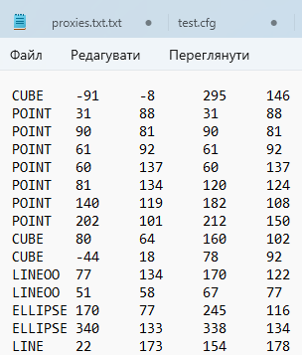
6. Скріншоти роботи програми
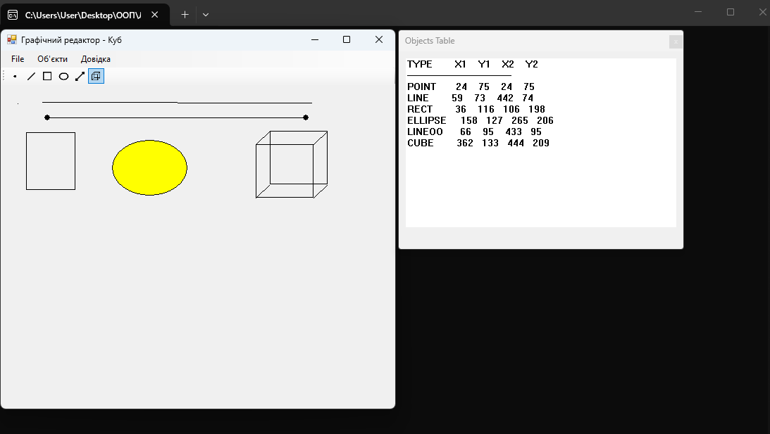
7. Висновки
Під час виконання лабораторної роботи №5 було успішно розроблено багатовіконний інтерфейс користувача для графічного редактора об'єктів мовою C++ у середовищі MS Visual Studio:
- Реалізовано паттерн Singleton Меєрса для головного класу редактора MyEditor, що гарантує наявність єдиного екземпляра об'єкта протягом роботи програми.
- Створено самодостатній та незалежний модуль my_table, що реалізує немодальне діалогове вікно для виведення параметрів побудованих геометричних фігур у вигляді таблиці.
- Організовано автоматичне додавання інформації про фігури в таблицю при події WM_LBUTTONUP та її синхронне збереження у текстовий файл objects.txt.

